失业登记
一、对象范围
失业登记的人员范围主要包括6类失业人员，分别是:年满16周岁，从各类学校毕业、肄业的;从企业、机关、事业单位等各类用人单位失业的;个体工商户业主或私营企业业主停业、破产停止经营的;承包土地被征用，符合当地规定条件的;军人退出现役且未纳入国家统一安置的;刑满释放、假释、监外执行的。
二、办理条件
1.与用人单位终止或解除劳动关系的人员（就业转失业）
2.没有就业经历的人员（新成长）
3.因停业、关闭、破产停止经营的个体工商户业主或私营企业业主
三、办理材料
1.与用人单位终止或解除劳动关系的人员（就业转失业）
（1）居民身份证原件及复印件1张（正反面）
（2）（大专及以上学历）毕业证原件、复印件1张
（3）终止或解除劳动关系证明原件、复印件1张
（4）有旧的《就业失业证》、《再就业优惠证》必须提供原件及复印件。
（5）2寸证件照1张（红底） 、小于50kb的电子照片
2.没有就业经历的人员（新成长）
（1）居民身份证原件及复印件1张 （正反面）
（2）（大专及以上学历）毕业证原件、复印件1张
（3）2寸证件照1张（红底） 、小于50kb的电子照片
3.因停业、关闭、破产停止经营的个体工商户业主或私营企业业主
（1）停止经营的相关证明
（2）居民身份证原件及复印件1张 （正反面）
（3）（大专及以上学历）毕业证原件、复印件1张
（4）2寸证件照1张（红底）、小于50kb的电子照片
四、办理流程
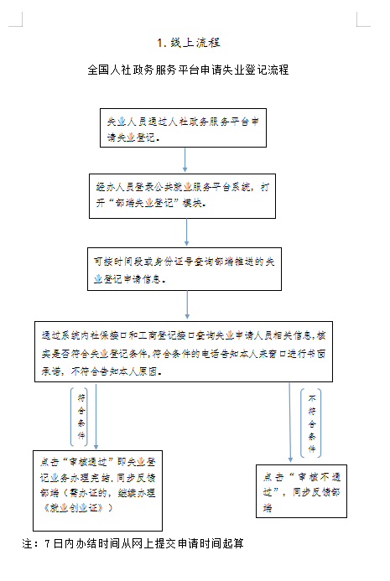

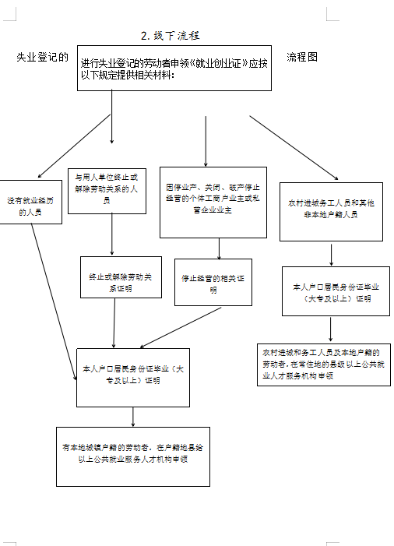
五、办理时限
线上为7个工作日，线下为3个工作日。
六、办理地点（方式）
1.失业登记全国统一平台
网址链接http://12333.gov.cn/portal/service_catalog
2.现场办理地点：兴县创业就业服务中心
七、办理结果告知方式：电话通知
八、咨询电话：0358-6322053

